Proposta de Acompanhamento da Aprendizagem
ESCOLA:
NOME:
ANO E TURMA: _____________ NÚMERO: _______ DATA:
PROFESSOR(A):

História – 7º ano – 1º bimestre

Questão 1

Com base em seus conhecimentos sobre o absolutismo e na observação da imagem abaixo, faça o que se pede.
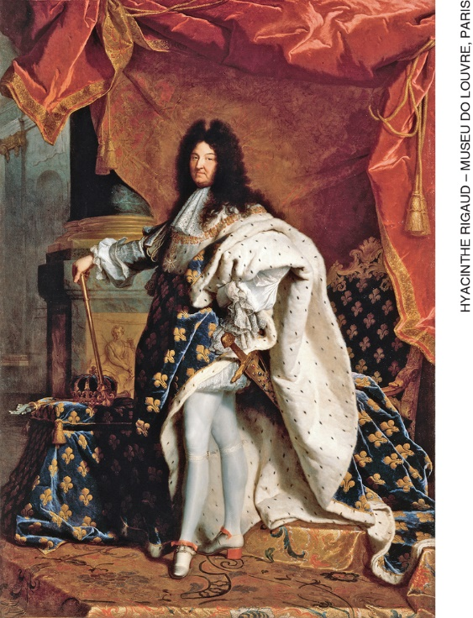
Retrato de Luís XIV, pintura de Hyacinthe Rigaud, 1701. Museu do Louvre, Paris, França.

a) Por que essa pintura é a representação de um monarca absolutista? Utilize elementos da imagem para justificar sua resposta.
______________________________________________________________________________________
______________________________________________________________________________________
______________________________________________________________________________________
______________________________________________________________________________________

b) Relacione a monarquia absolutista à teoria do direito divino dos reis.

______________________________________________________________________________________
______________________________________________________________________________________
______________________________________________________________________________________
______________________________________________________________________________________

Questão 2

Identifique a alternativa que apresenta corretamente características do mercantilismo.

a) Livre comércio, valorização do ouro, colonialismo.
b) Metalismo, balança comercial favorável, protecionismo alfandegário.
c) Protecionismo econômico, livre regulação econômica, pacto colonial.
d) Desvalorização da moeda, intervenção econômica do Estado, autorregulação do comércio.

Questão 3

Leia o texto a seguir e responda às questões.

“Iniciou-se assim um movimento [entre os séculos XV e XVI, na Europa], cujo objetivo era atualizar, dinamizar e revitalizar os estudos tradicionais, baseado no programa dos studia humanitatis [estudos humanistas], que incluíam a poesia, a filosofia, a história, a matemática e a eloquência, disciplina resultante da fusão entre retórica e filosofia. Assim, num sentido estrito, os humanistas eram, por definição, os homens empenhados nessa reforma educacional, baseada nos estudos humanísticos. Mas o que tinham esses estudos de tão excepcional, a ponto de servirem para reformar o predomínio cultural inquestionável da Igreja e reforçar toda uma visão do mundo?”
SEVCENKO, Nicolau. O Renascimento. São Paulo/Campinas: Atual/Editora da Unicamp, 1988. p. 13.

a) De acordo com o texto, quem eram os humanistas?
______________________________________________________________________________________
______________________________________________________________________________________
______________________________________________________________________________________
______________________________________________________________________________________

b) Por que os humanistas eram diferentes dos indivíduos medievais?
______________________________________________________________________________________
______________________________________________________________________________________
______________________________________________________________________________________
______________________________________________________________________________________

Questão 4

Observe as imagens a seguir e faça o que se pede.

Imagem 1
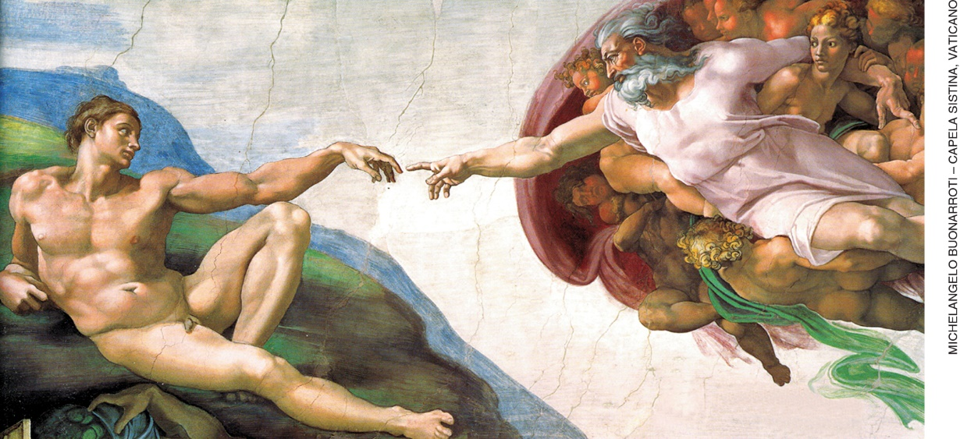
A criação de Adão, afresco (detalhe) de Michelangelo Buonarroti, 1508-1512. Capela Sistina, Cidade do Vaticano.

Imagem 2
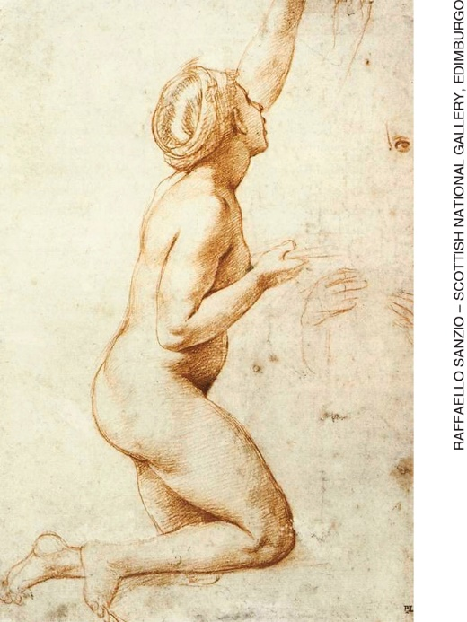
Mulher nua ajoelhada, gravura de Rafael Sanzio, c. 1518. Galeria Nacional da Escócia, Edimburgo.

a) Descreva as imagens, apontando semelhanças e diferenças entre elas.
______________________________________________________________________________________
______________________________________________________________________________________
______________________________________________________________________________________
______________________________________________________________________________________
______________________________________________________________________________________

b) Relacione a representação das figuras humanas nessas imagens com os princípios do Renascimento.
______________________________________________________________________________________
______________________________________________________________________________________
______________________________________________________________________________________
______________________________________________________________________________________

Questão 5

“Uma pintura do século XV é o testemunho de uma relação social. De um lado, o pintor que realizava o quadro ou, ao menos, supervisionava sua execução. De outro, alguém que o encomendava, fornecia fundos para sua realização e, uma vez concluído, decidia de que forma usá-lo. […] Para uma pessoa visivelmente rica, gastar seu dinheiro financiando igrejas e obras de arte para embelezar o patrimônio público era, por sua vez, um prazer e uma virtude necessária.”
BANXANDALL, Michael. O olhar renascentista: pintura e experiência na Itália da Renascença. Rio de Janeiro: Paz e Terra, 1991. p. 10-13.

Com base no texto e em seus conhecimentos prévios, identifique a alternativa correta sobre a relação entre os mecenas e os artistas renascentistas.

a) Os mecenas patrocinavam a arte em busca de conhecimento e desenvolvimento pessoal, muitas vezes escondendo seu patrocínio às obras.
b) Os mecenas incentivavam e patrocinavam artistas como forma de promoção social, para afirmar-se como pessoas a ser admiradas e respeitadas.
c) A Igreja condenava os mecenas por patrocinarem artistas renascentistas, os quais, para a instituição, produziam obras que questionavam a doutrina cristã.
d) Artistas conhecidos, como Leonardo da Vinci, não tinham mecenas, pois eram famosos o suficiente para patrocinar as próprias obras, vendendo-as após a conclusão pelo maior lance.

Questão 6

No ano de 1517, o monge alemão Martinho Lutero divulgou 95 teses, consideradas o ponto de partida para sua ruptura com a Igreja de Roma. Leia a seguir duas dessas teses.

“[...]
Tese 24. Daí que a maior parte do povo é enganada com essas promessas indiscriminadas e impressionantes da remissão [perdão] de todas as penas.
[...]
Tese 43. Os cristãos devem aprender que quem ajuda a um pobre ou empresta dinheiro a um necessitado faz melhor que comprar indulgências.”
LUTERO, Martinho. As 95 teses e a essência da Igreja. São Paulo: Vida, 2016. p. 8-27.

Descreva as críticas presentes nessas teses, relacionando-as com as práticas da Igreja no período em que Lutero viveu.
______________________________________________________________________________________
______________________________________________________________________________________
______________________________________________________________________________________
______________________________________________________________________________________

Questão 7

Leia o texto a seguir para responder às questões.

“Numa reunião geral do clero, convocada por razões de Estado, o rei exigiu uma declaração de que ele era o chefe supremo da Igreja na Inglaterra. [...] por sugestão do velho arcebispo Warham de Cantuária, a assembleia consentiu em declarar que 'o rei é o único chefe protetor da Igreja, seu supremo senhor, e também seu chefe supremo, quanto a lei de Cristo o permitir’.”
ROGIER, L. J. e outros (Dir.). Nova história da Igreja. Petrópolis: Vozes, 1971. v. 3. p. 84.

a) A que contexto histórico o texto se relaciona?
______________________________________________________________________________________
______________________________________________________________________________________
______________________________________________________________________________________

b) Explique as razões dessa ação do rei inglês.
______________________________________________________________________________________
______________________________________________________________________________________
______________________________________________________________________________________
______________________________________________________________________________________
______________________________________________________________________________________

Questão 8

Identifique a alternativa correta sobre o Tribunal do Santo Ofício (Inquisição), instituição da Igreja Católica fundada no século XIII e reorganizada em 1542.

a) Apesar das ameaças e dos processos, a Inquisição não sentenciava os condenados à morte, mas os encarcerava.
b) Os inquisidores não investigavam ou censuravam livros e outras publicações, lidando apenas com processos de pessoas acusadas de heresia.
c) A Inquisição promovia a execução pública de condenados na fogueira, por exemplo, com o objetivo de mostrar à população o que acontecia àqueles que se opunham à Igreja.
d) O Tribunal do Santo Ofício foi reorganizado na Idade Moderna pelos clérigos luteranos para afirmar a fé protestante e perseguir aqueles que seguiam a antiga doutrina católica.

Questão 9

Leia um trecho do poema “Fernão de Magalhães”, do escritor português Fernando Pessoa. Em seguida, responda às perguntas.

“Dançam, nem sabem que a alma ousada
Do morto ainda comanda a armada,
Pulso sem corpo ao leme a guiar
As naus no resto do fim do espaço:
Que até ausente soube cercar
A terra inteira com seu abraço.”
PESSOA, Fernando. Fernão de Magalhães. In: ____. Mensagem. Arquivo Pessoa. Disponível em: <http://arquivopessoa.net/textos/2399>. Acesso em: 23 ago. 2018.

a) Qual foi a importância da viagem de Fernão de Magalhães? Retire do trecho do poema uma frase para justificar sua resposta.
______________________________________________________________________________________
______________________________________________________________________________________
______________________________________________________________________________________
______________________________________________________________________________________
______________________________________________________________________________________

b) Quem financiou a expedição liderada por Fernão de Magalhães?
______________________________________________________________________________________
______________________________________________________________________________________
______________________________________________________________________________________
______________________________________________________________________________________
______________________________________________________________________________________

Questão 10

Observe o mapa abaixo, do cartógrafo Martin Waldseemüller, e faça o que se pede.

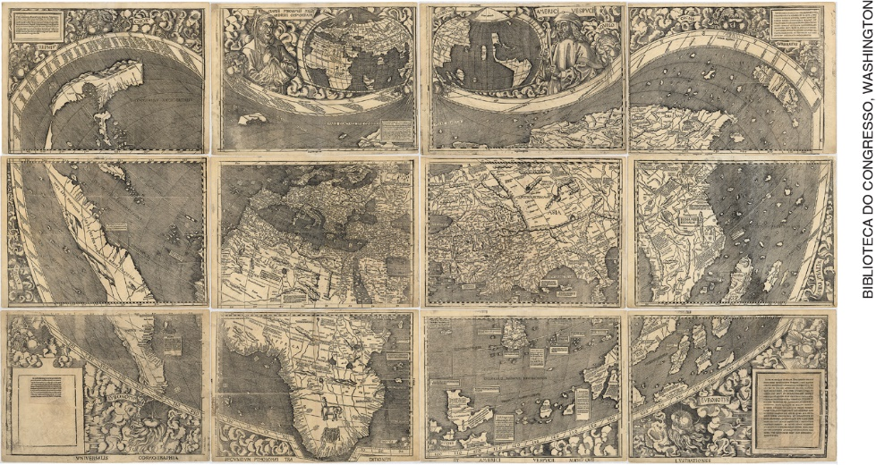
Universalis Cosmographia, mapa de Martin Waldseemüller, 1507.
Livraria do Congresso, Washington, Estados Unidos.

a) Descreva a imagem, destacando os continentes representados.
______________________________________________________________________________________
______________________________________________________________________________________
______________________________________________________________________________________
______________________________________________________________________________________
______________________________________________________________________________________

b) Relacione a confecção desse mapa com a expansão marítima europeia dos séculos XV e XVI.
______________________________________________________________________________________
______________________________________________________________________________________
______________________________________________________________________________________
______________________________________________________________________________________
______________________________________________________________________________________

